Приложение 5
Положения об инициативных
Проектах на территории
Муниципального образования
"Город Ростов-на-Дону"

ОТЧЕТ
об итогах реализации инициативного проекта

1. Наименование района города Ростова-на-Дону, на территории которого реализовывался инициативный проект:
Железнодорожный район города Ростов-на-Дону.
2. Наименование инициативного проекта: Капитальный ремонт западной рекреации 3 этажа в здании МАОУ «Юридическая гимназия № 9 имени
М.М. Сперанского» по адресу: город Ростов-на-Дону, ул. Портовая, 82.
3. Информация об итогах реализации инициативного проекта: реализован .
4. Даты начала и окончания реализации инициативного проекта: с 03.06.2023 по 19.07.2023.
4.1. Планируемый срок реализации инициативного проекта в случае нарушения установленного срока: проект реализован в срок.

№  п/п | Наименование выполненной работы, оказанной услуги, закупленного товара  в рамках реализации инициативного проекта | Стоимость  выполненной работы, оказанной услуги, закупленного товара  в рамках реализации инициативного проекта | Ф.И.О. физического лица и (или) индивидуального предпринимателя, наименование юридического лица, выполнившего работу
1 | 2 | 3 | 4
1. | Капитальный ремонт западной рекреации 3 этажа в здании МАОУ «Юридическая гимназия №9 имени М.М. Сперанского» по адресу: город Ростов-на-Дону, ул. Портовая, 82 | 1406,3 тыс.руб. | ИП Титов С.А.
2. | Демонтаж стендов в рекреации, телевизора, мебели, подиума и мягких пуфов, расстановка мебели на свои прежние места, монтаж телевизора. | Трудовое участие | 120 человек
 | Предоставление карнизов для штор -16 шт. | Имущественное участие | Бородавкина Е.В.
 | Предоставление интерьерных композиций из искусственных цветов – 20 шт. | Имущественное участие | Кондрашова О.М.
 | Предоставление мебели для организации образовательных зон – 5 шт. | Имущественное участие | Минченко И.Н.
 | Предоставление саженцев цветов для оформления рекреации -50 шт. | Имущественное участие | Данилов Д.В.
 | Итого | 1406,3 тыс.руб.

Сведения  о поступлении и расходовании средств на реализацию инициативного проекта | Планируемый  объем средств |  | Фактический  объем средств
 | Сумма,  (тыс. рублей) | Доля в общей сумме (процентов) | Сумма,  (тыс. рублей) | Доля в общей сумме (процентов)
1 | 2 | 3 | 4 | 5
Всего на реализацию инициативного проекта, в том числе: | 2030,0 | 100 | 1406,3 | 100
объем средств местного бюджета | 1827,0 | 90,0 | 1265,7 | 90,0
объем инициативных платежей физических лиц
объем инициативных платежей юридических лиц, индивидуальных предпринимателей | 203,0 | 10,0 | 140,6 | 10,0
Причины отклонения от запланированной стоимости инициативного проекта | Экономия в размере 623,7 тыс.руб. по результатам запроса котировок в электронной форме

5. Фотоматериалы
№  п/п | Фотография объекта  до реализации  инициативного проекта | Фотография объекта  после реализации  инициативного проекта
1. | 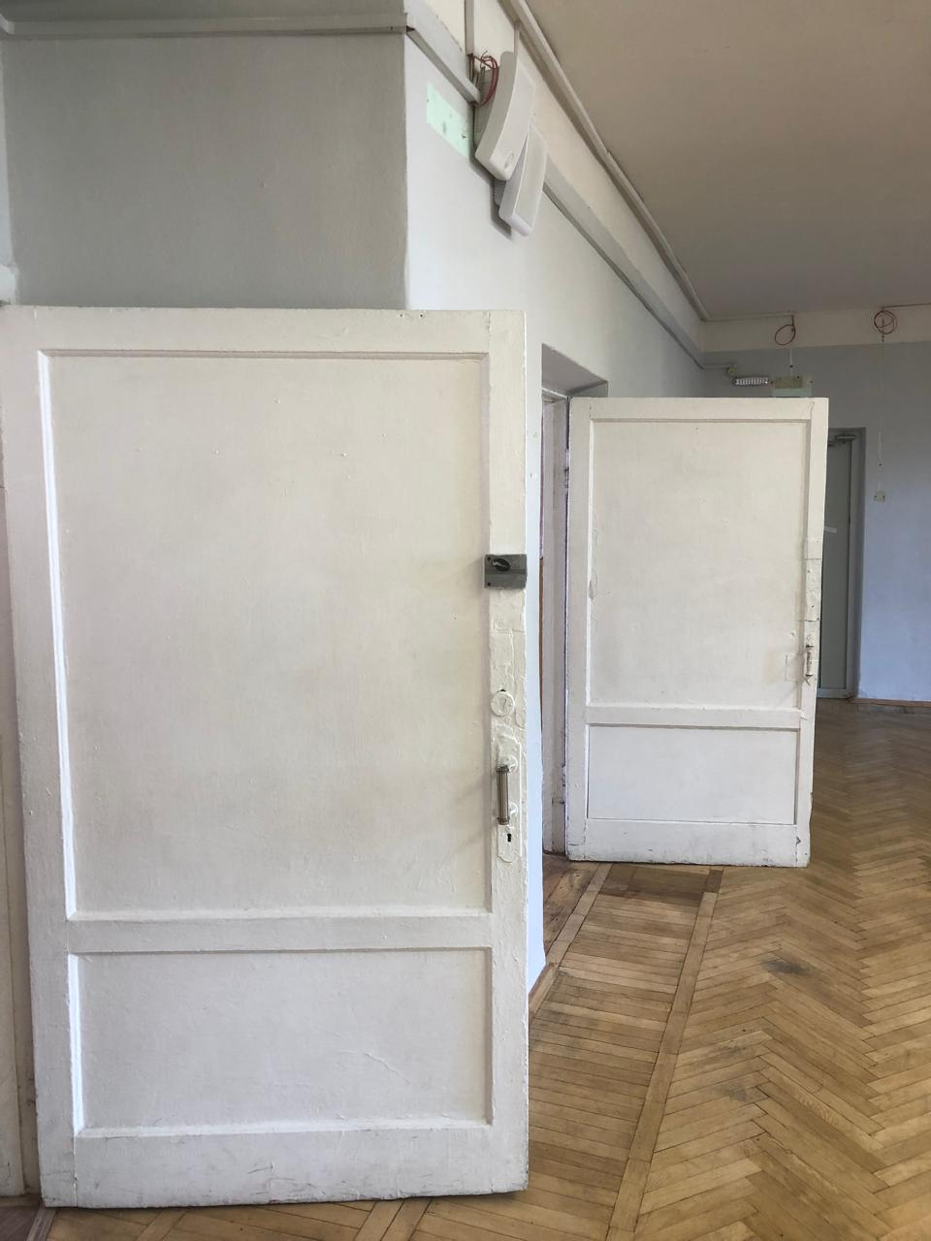 | 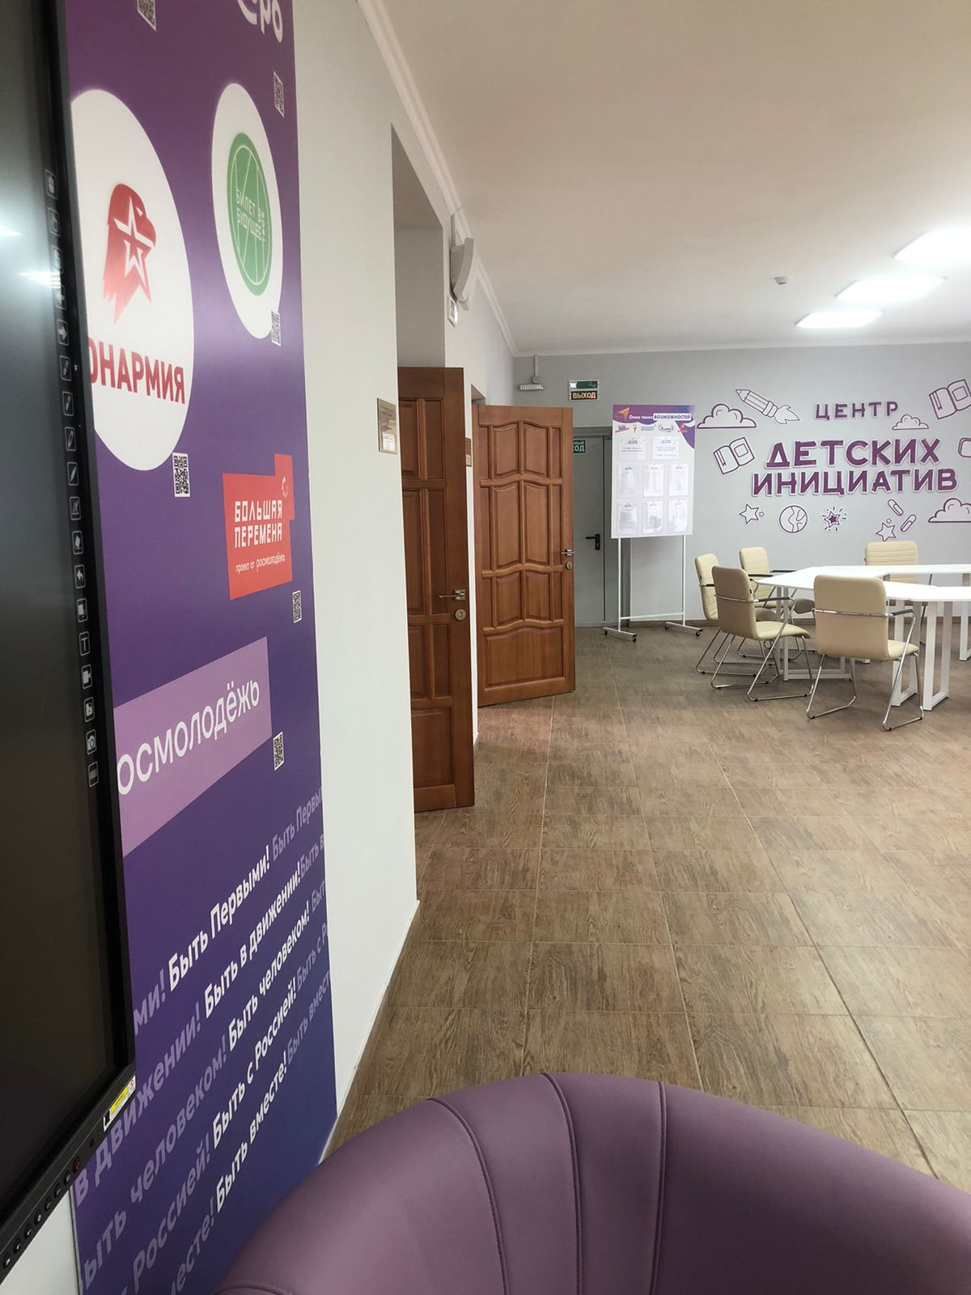
2. | 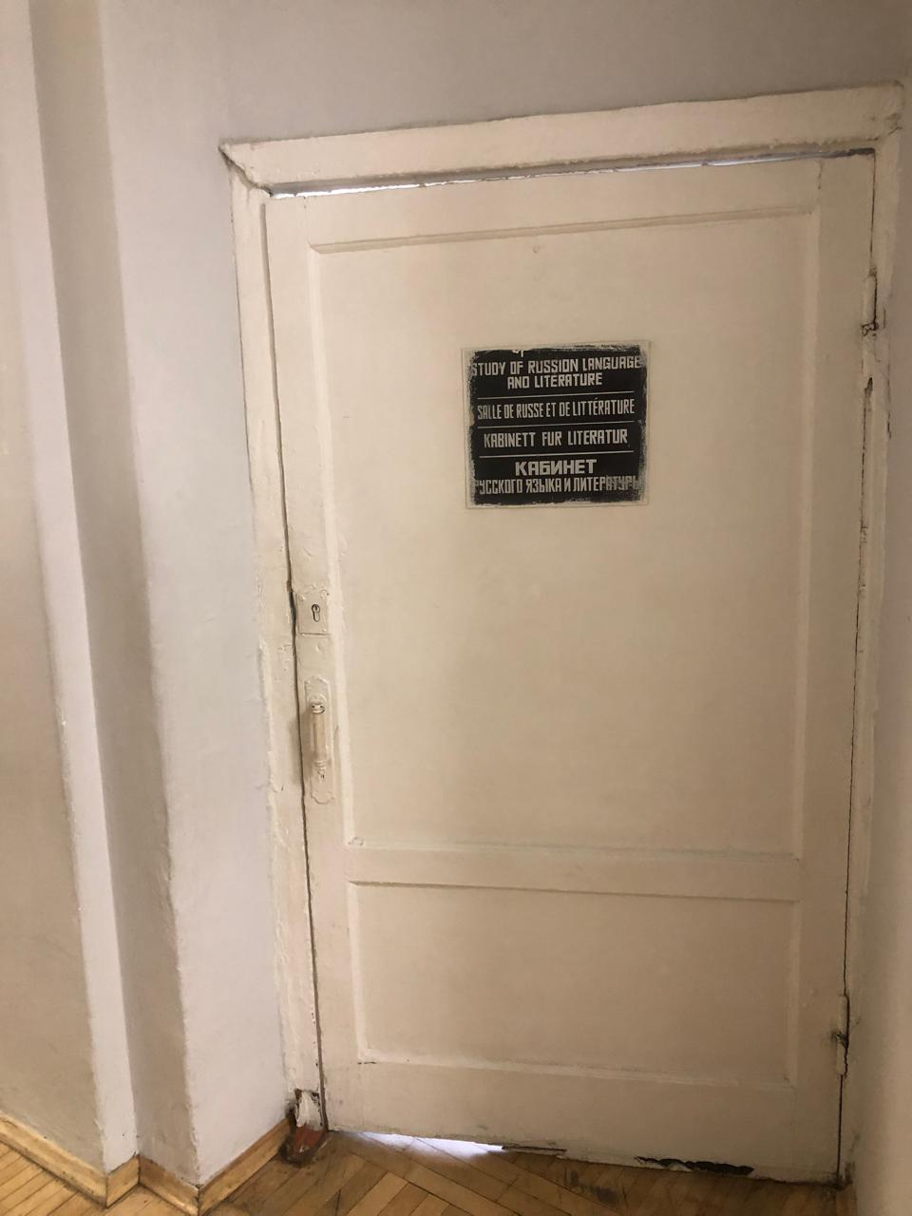 | 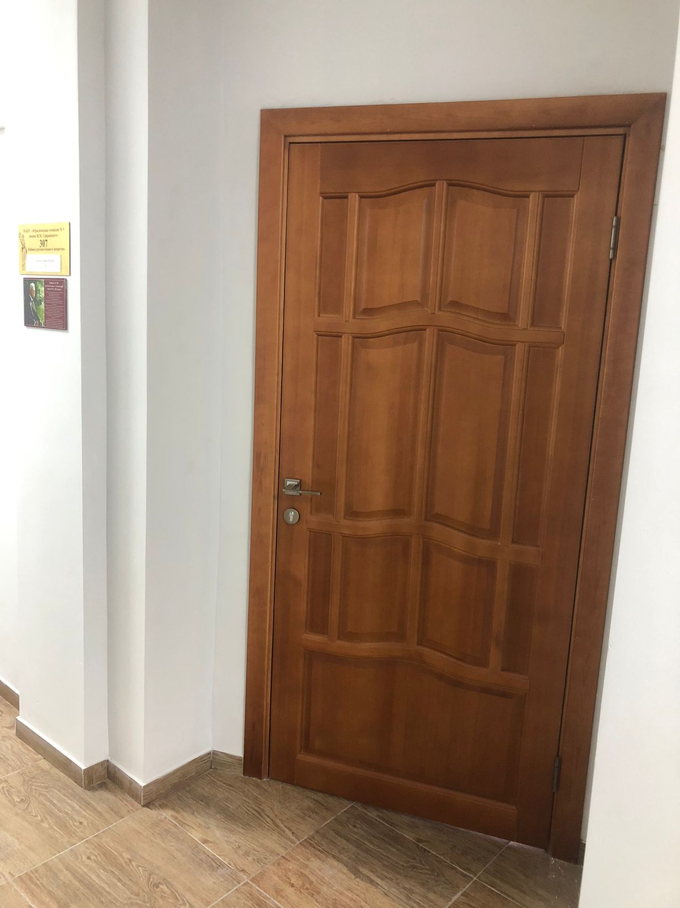
3. | 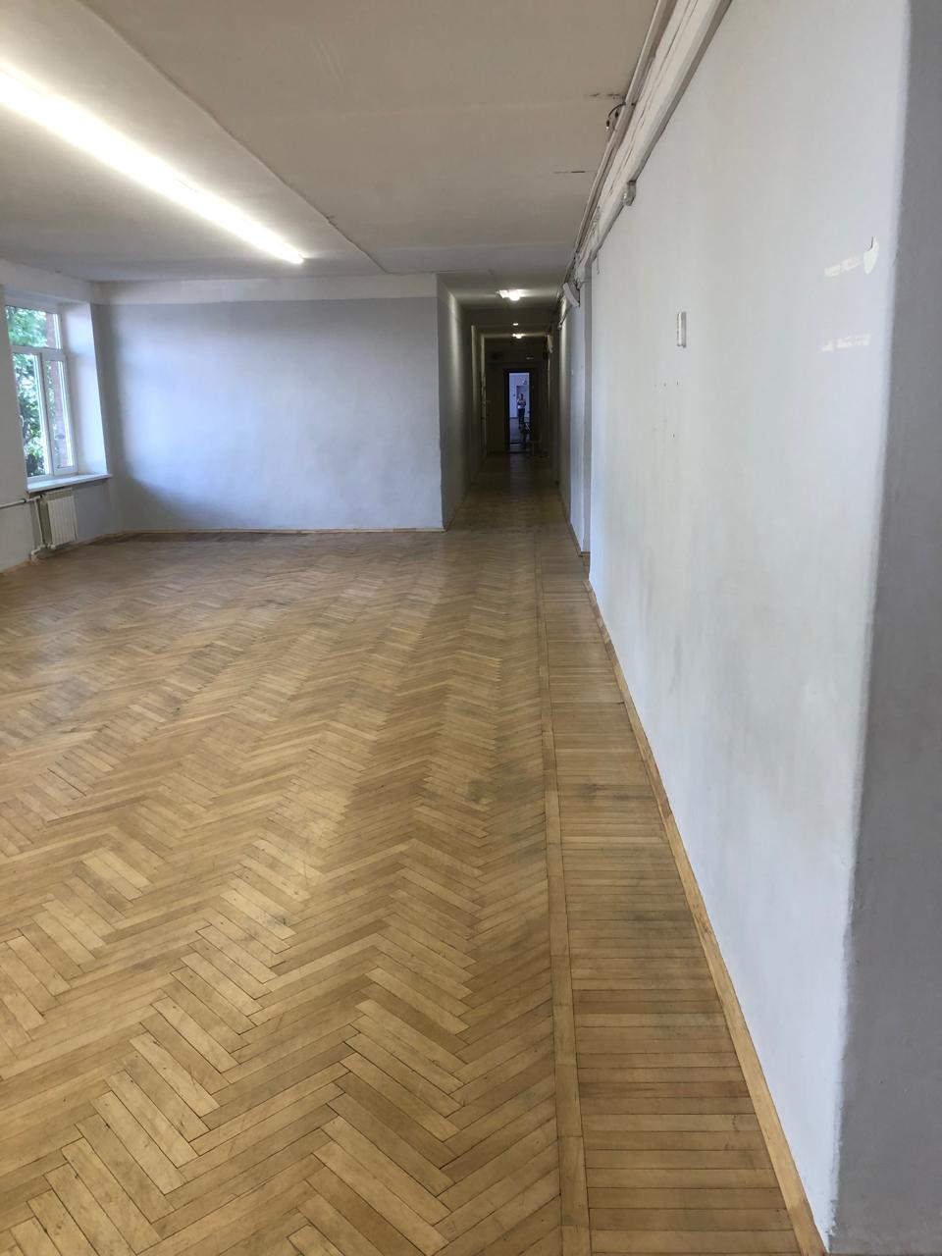 | 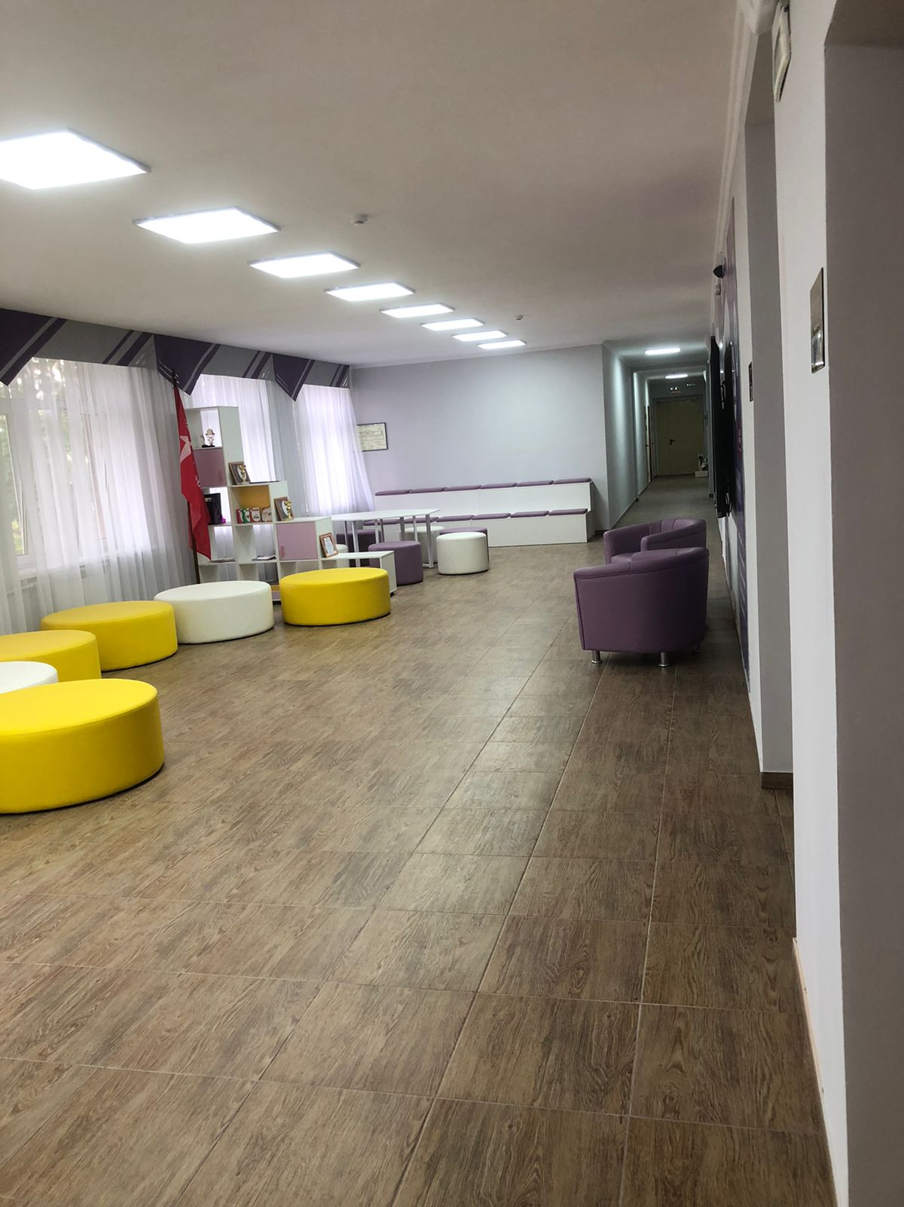
4. | 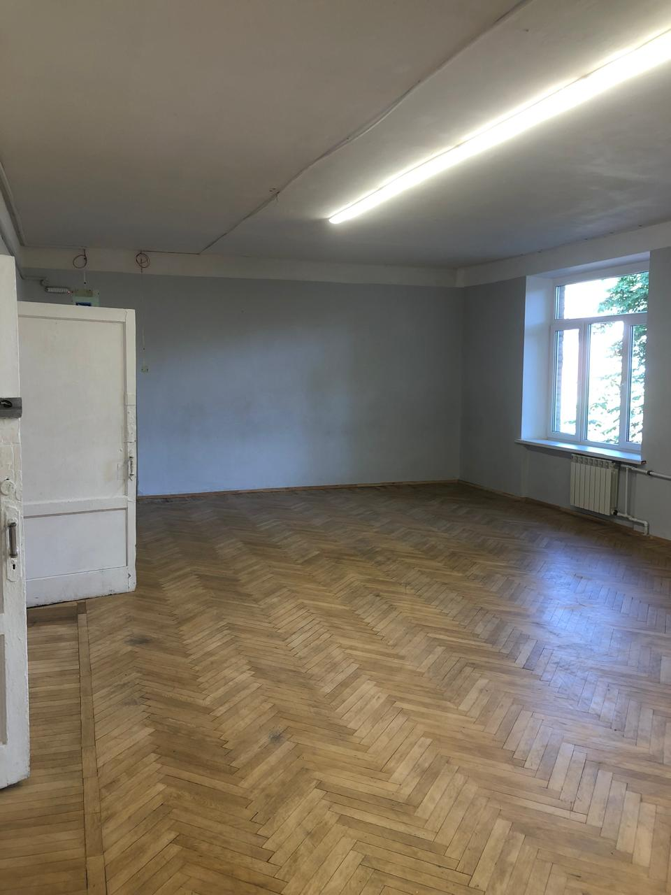 | 